**ЛЕКЦІЯ НА ТЕМУ:**

**«ЕВОЛЮЦІЯ: ВІД МОЛЕКУЛИ ДО ЗІРОК» ДЛЯ СТУДЕНТІВ ФАКУЛЬТЕТУ ТЕХНОЛОГІЇ ЗЕРНА І ЗЕРНОВОГО БІЗНЕСУ ОДЕСЬКОГО НАЦІОНАЛЬНОГО ТЕХНОЛОГІЧНОГО УНІВЕРСИТЕТУ**

**20 березня 2024 року** на факультеті Технології зерна і зернового бізнесу було проведено лекцію від Інституту культури і мистецтв Одеського національного технологічного університету на тему: **«Еволюція: від молекули до зірок»**. Лектором був аспірант 1 курсу кафедри Технології зерна і комбікормів Борис Сергійович Жуков, якій працює заступником керівника молекулярно-генетичної та мікробіологічної лабораторії у Випробувальному центрі ІП ”СЖС УКРАЇНА” м. Одеса.

|  |  |
| --- | --- |
|  |  |

Серед присутніх на лекції були студенти університету і Механіко-технологічного коледжу ОНТУ, а також викладачі коледжу та університету, загальною кількістю 24 людини.

На цій лекції спікер ознайомив слухачів із сучасними поглядами на зародження та розвиток життя. Він надав можливість спробувати простежити історію довжиною 4,5 мільярда років, у ході якої було подолано шлях від найпростіших молекул до істот, що здатні підкорювати космос.

У ході лекції було обговорено те, як працює еволюція, які механізми закладено в основу різноманітності життя та які правила існують у межах біологічних ігор.

Лектором було дуже цікаво роз’яснено, що треба вчитися виходити за межі одностороннього сприйняття еволюційних процесів і це дасть можливість переконатися в тому, що іноді вони можуть призвести до зовсім несподіваних результатів.

Лекція проходила у супроводі цікавої презентації, наповненої звичайними та анімованими ілюстраціями, яка допомагала краще розуміти і сприймати доволі складну інформацію.

Борису Сергійовичу вдалося про складні поняття розповісти просто, цікаво, жваво і захопити увагу слухачів.

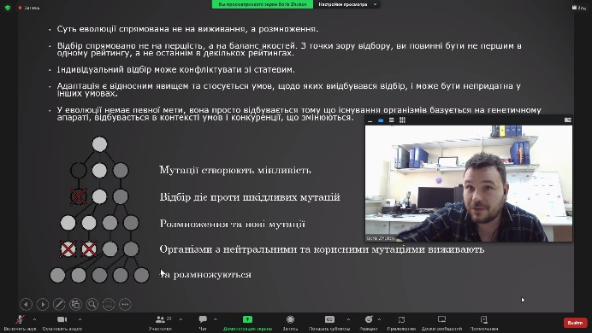

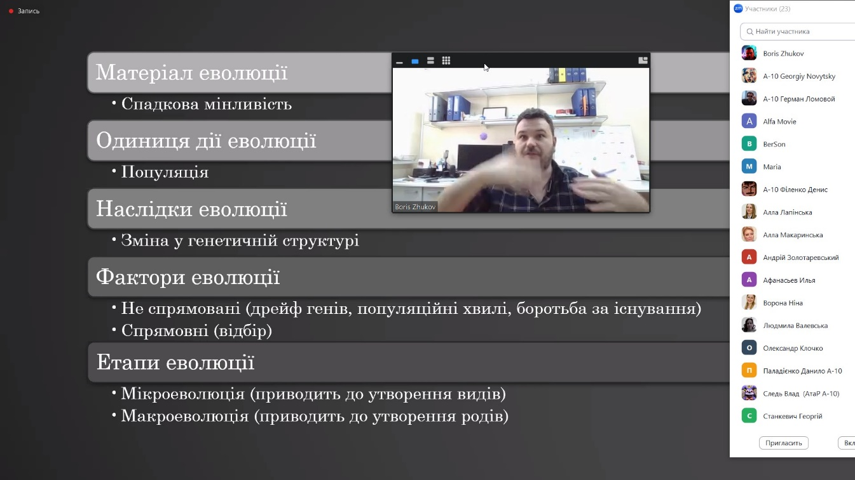

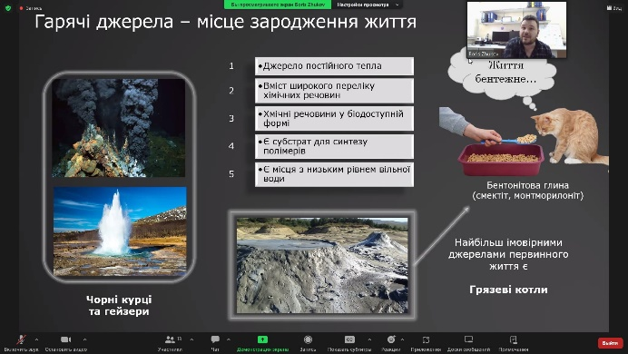

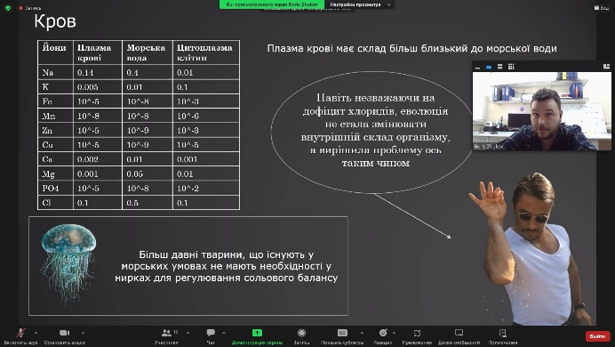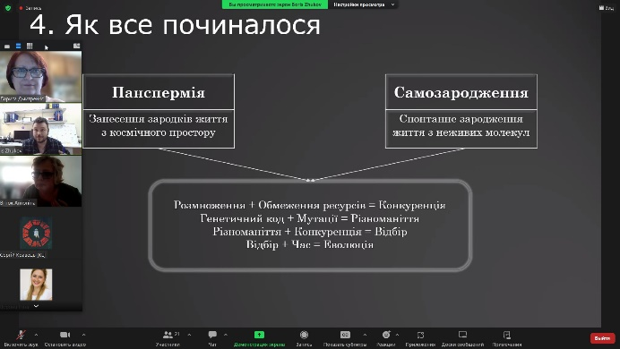

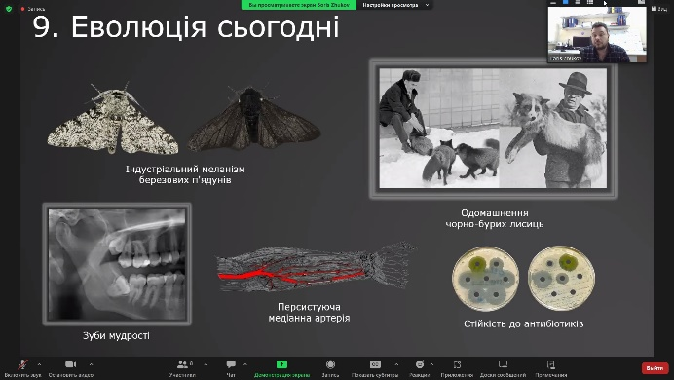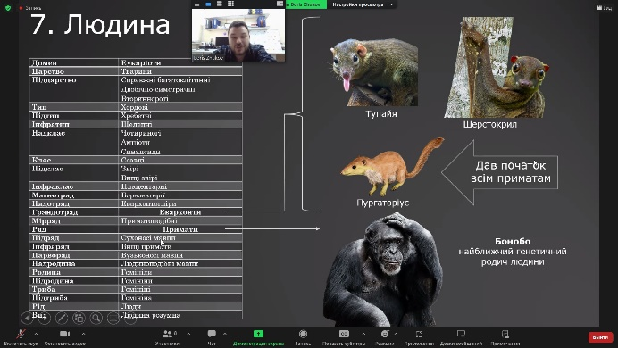

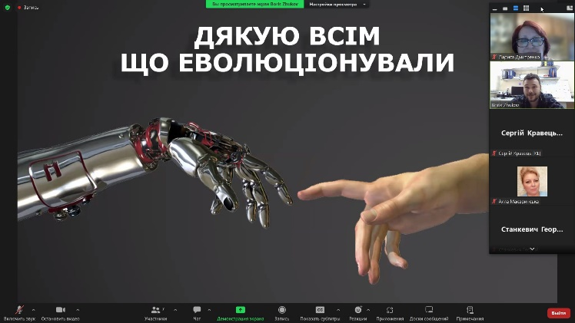

***Відповідальна за роботу ІКМ на факультеті ТЗіЗБ,***

***доц. кафедри ТЗПХіКВ В.Ю. Толстих***